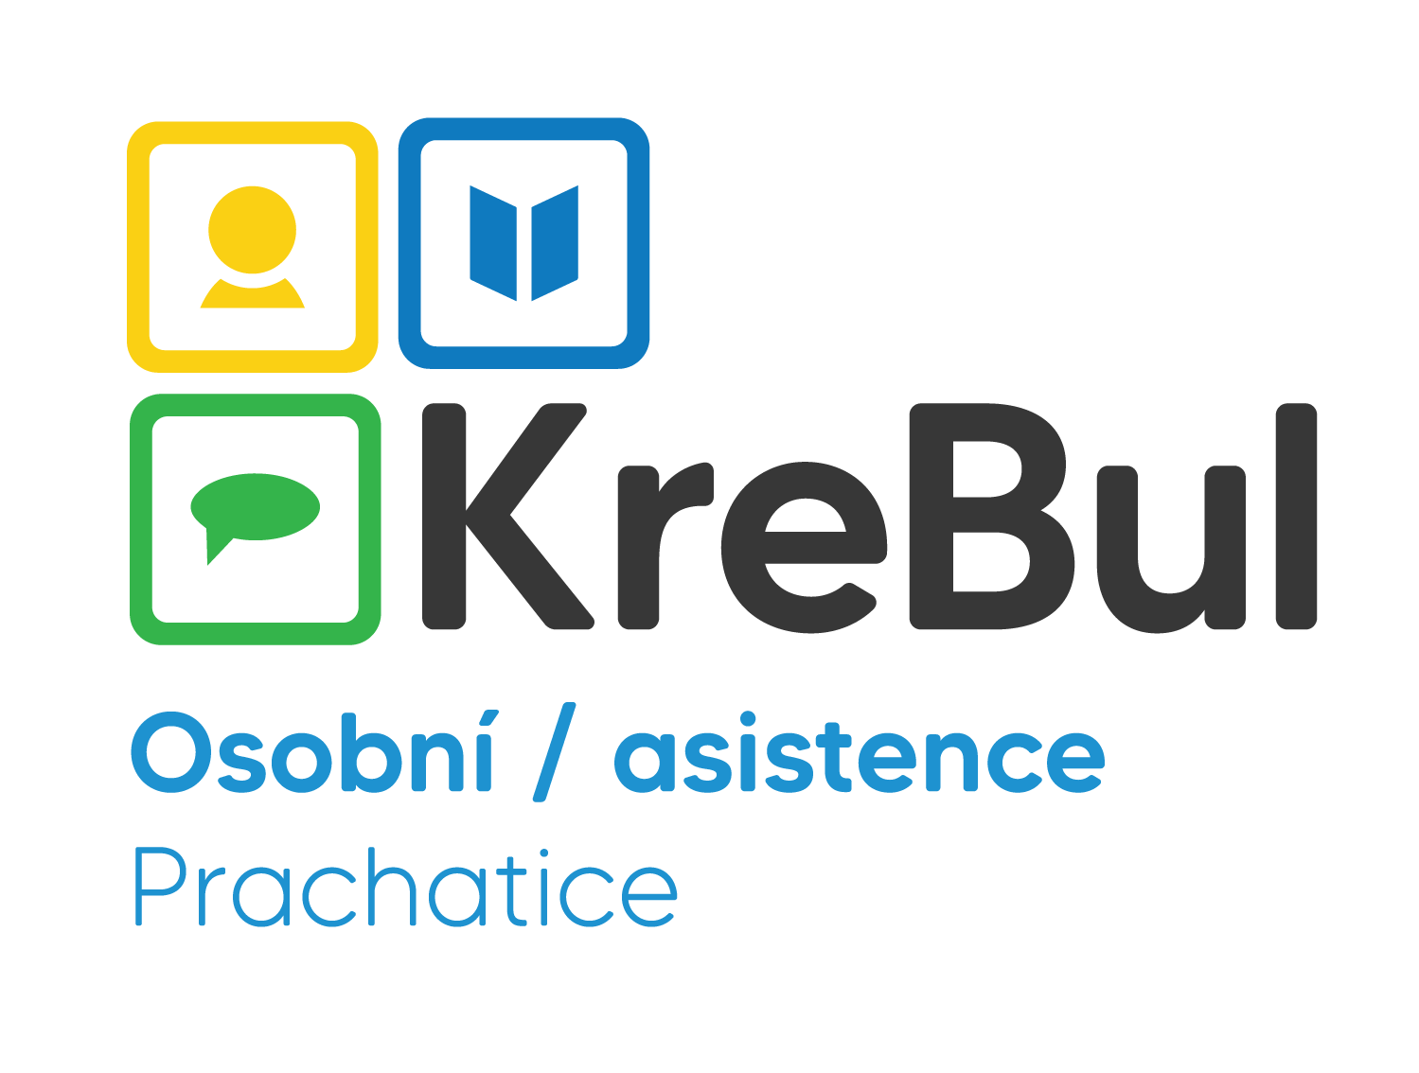
Dokument ke smlouvě – dvojí vyhotovení

Popis činností

a) pomoc při zvládání běžných úkonů péče o vlastní osobu:
- pomoc a podpora při podávání jídla a pití – servírování, pokrájení stravy, nalití nápoje, podání či přidržení nádoby, pomoc při konzumaci, očista po jídle a pití
- pomoc při oblékání a svlékání, včetně speciálních pomůcek - výběr a jednotlivé vrstvy oblečení dle počasí a povětrnostních podmínek.
- pomoc při prostorové orientaci, samostatném pohybu ve vnitřním i vnějším prostoru - s použitím kompenzačních pomůcek, které osoba používá nebo bez kompenzačních pomůcek s oporou osobního asistenta.
- pomoc při přesunu na lůžko nebo vozík – s pomocí úchopových prvků na lůžku nebo vozíku při dodržování bezpečnosti osoby.

b) pomoc při osobní hygieně:
- pomoc při úkonech osobní hygieny
- pomoc při použití WC

Jedná se o běžné umývání rukou a obličeje, intimních částí těla, případně jiných znečištěných částí těla, koupání, sprchování. Osobní asistent využívá mycích potřeby na náklady osoby. Pokud je potřeba využít speciální pomůcky, musí s nimi být seznámen před započetím služby.

c) pomoc při zajištění stravy:
- pomoc při přípravě jídla a pití

Pomoc při přípravě jídla a pití je určena pouze pro osoby – osobní asistent tedy nebude např. dělat jednohubky pro celou rodinu. Příprava jídla probíhá pouze z potravin, které si osoba zajistí na vlastní náklady.

d) pomoc při zajištění chodu domácnosti:
- pomoc s úklidem a údržbou domácnosti a osobních věcí
- nákupy a běžné pochůzky

PRAVIDLA: Úklidové a čisticí prostředky a pomůcky dodává osoba a musí odpovídat hygienickým a bezpečnostním předpisům. Osobní asistent si přináší ochranné pomůcky (rukavice, zástěru či plášť). Úklid se provádí v nezbytném životním prostoru osoby, tj. v kuchyni, ložnici, obývacím pokoji, chodbě a sociálním zařízení.
Běžný denní úklid: umytí nádobí, úklid na kuchyňské lince (setření povrchu), úklid na stole (otření povrchu), ustlání lůžka, vyvětrání, zametání kuchyně.
Týdenní úklid: zametání, luxování, vytírání, umytí koupelny a WC, utření prachu, vynesení odpadků.
Pokud bude osoba vyžadovat větší úklid (např. umývání oken, komplexní úklid před Vánoci, čištění koberců apod.), bude mu předán kontakt na profesionální úklidovou službu.
Běžné nákupy jsou prováděny v nejbližším dostupném obchodě. Po domluvě je možné zajistit nákup v obchodě v jiném místě (např. z důvodu nedostupnosti zboží). Účtován je celkový čas strávený zajištěním nákupu, tzn., že i čas strávený na cestě do a z obchodu (výjimku tvoří situace, kdy se čas z nákupu překrývá s dojížďkou za osobou – např. nákup z města na vesnici – osobní asistent by stejně za osobou z města jela na vesnici, proto tento čas účtován nebude. Nákup nesmí být těžší než 10 kg. Pokud se předpokládá těžší nákup, osobní asistent si nákup rozdělí dle potřeby (např. na dvakrát) a osobě bude účtována doba všech nákupu i donášek nákupu na určené místo.

Osobní asistent provádí nákup dle seznamu (objednávky) osoby
- pokud si osoba není schopen sám sepsat seznam, učiní tak spolu s osobním asistentem.
- jednotlivé položky na seznamu si osobní asistent spolu s osobou proberou a ujasní (aby nedošlo k rozdílnému vyložení)
- osoba předá osobnímu asistentovi seznam a dostatečnou finanční hotovost, která je uvedena na seznamu.
- při donášce nákupu do domácnosti osobě osobní asistent předává a spolu s osobou kontroluje
  - původní seznam
  - doklad o zaplacení
  - nákup
  - finanční hotovost, která zůstala.

e) výchovné, vzdělávací a aktivizační činnosti:
- pomoc při obnovení nebo upevnění kontaktu s rodinou a pomoc a podpora při dalších aktivitách podporujících sociální začleňování osob,
- pomoc a podpora rodině v péči o dítě,
- pomoc s nácvikem a upevňováním motorických, psychických a sociálních schopností a dovedností

f) zprostředkování kontaktu se společenským prostředím:
- doprovázení do vzdělávacího zařízení, zaměstnání, k lékaři, na zájmové a volnočasové aktivity, na orgány veřejné moci a instituce poskytující veřejné služby a doprovázení zpět

g) pomoc při uplatňování práv, oprávněných zájmů a při obstarávání osobních záležitostí:
- pomoc při komunikaci vedoucí k uplatňování práv a oprávněných zájmů – např. s ostatními organizacemi, s úřady apod.
- pomoc při vyřizování běžných záležitostí – např. na poště, platby za služby spojené s domácností

V ……………………………………………………. dne: ………………………………………………..

Podpis osoby, která si zvolila dané služby a daný dokument obdržela:
………………………………………………………………………………………………….

